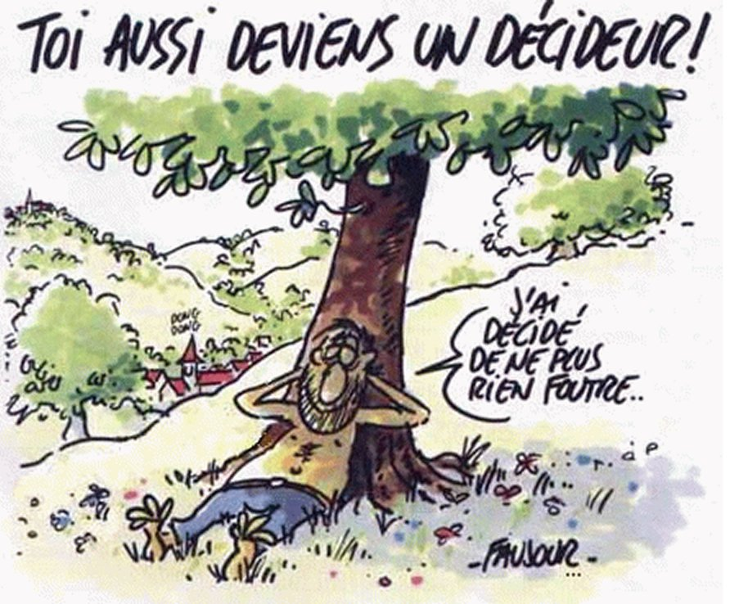

« Nous sommes la preuve vivante qu'hier n'était pas un jour sans lendemain »
Grégoire LACROIX

« Nous sommes la preuve vivante qu'hier n'était pas un jour sans lendemain »
Grégoire LACROIX

Joyeux Anniversaire

André
(Pour tes 90 ans)

Joyeux Anniversaire

André
(Pour tes 90 ans)

